
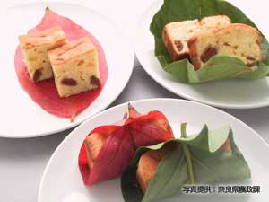
￥

柿けーき
渋柿を干して甘みがでた干し柿を練り込んだ和風のパウンドケーキ。
Persimmon Cake
A Japanese style pound cake that has Japanese persimmons for extra flavor. Bitter persimmons are dried to bring out their natural sweetness, then they are kneaded into the cake mixture.
감 케이크
떫은 감을 말려 단맛이 나게 한 곶감을 넣어 만든 일본식 파운드 케이크.

柿饼糕
将牛眼柿风干后做成甘甜的柿饼后，揉入面粉中做成的日式糕点。
柿子糕點
加上有甜味曬乾的澀柿子揉搓做成的日式和風糕點。
Shop Data

